ВІННИЦЬКИЙ НАЦІОНАЛЬНИЙ ТЕХНІЧНИЙ
УНІВЕРСИТЕТ
ФАКУЛЬТЕТ ІНФОРМАЦІЙНИХ ТЕХНОЛОГІЙ ТА
КОМП'ЮТЕРНОЇ ІНЖЕНЕРІЇ
КАФЕДРА ПРОГРАМНОГО ЗАБЕЗПЕЧЕННЯ

Алгоритми сортування
Звіт про виконання лабораторної роботи № 4

Виконав: ст. 2 курсу, групи 2ПІ-25Б СИЧ Я. О.
Перевірив: викладач КАРАСЬ О. В.

Вінниця 2026
Мета лабораторної роботи: ознайомитися на практиці з відомими алгоритмами сортування, теоретично оцінити та порівняти між собою час виконання двох різних алгоритмів, експериментально перевірити отримані оцінки на різних наборах даних.
Умова задачі (Варіант №23): згідно з табл. 1 методичних вказівок реалізувати алгоритми сортування 5 (Selection Sort) та 9 (Timsort).
У кожному варіанті необхідно:
1. Програмно реалізувати два призначені алгоритми згідно завдання;
2. Порівняти між собою час їх виконання на різних розмірностях та різних за типом розподілу вхідних масивах;
3. Зробити висновок щодо відповідності отриманих результатів заявленим теоретичним оцінкам часу виконання.
Примітка: для отримання коректних і статистично надійних оцінок масиви, що сортуються, повинні мати достатньо велику розмірність (10⁵ .. 10⁷ елементів).
Опис алгоритмів та теоретична оцінка складності: для дослідження та порівняння обрано два суттєво відмінних підходи до сортування — елементарний квадратичний алгоритм сортування вибором (Selection Sort) та сучасний високоефективний гібридний адаптивний алгоритм сортування Timsort.
1. Сортування вибором (Selection Sort). Ідея алгоритму полягає в послідовному поділі масиву на дві частини: відсортовану (ліворуч) та невідсортовану (праворуч). На кожному кроці i (від 0 до n - 2) у невідсортованій частині відшукується індекс мінімального елемента, після чого знайдений мінімум міняється місцями з елементом на позиції i. Таким чином, межа відсортованої частини зміщується праворуч на одну позицію.
Теоретичні характеристики Selection Sort:
• Кількість порівнянь: у всіх випадках (найкращому, середньому та найгіршому) алгоритм виконує фіксовану кількість порівнянь C(n) = Σ_{i=0}^{n-2} (n - 1 - i) = n(n - 1) / 2 = Θ(n²);
• Кількість переміщень (обмінів): щонайбільше M(n) = n - 1 = O(n), що є перевагою над Bubble Sort, де переміщень O(n²);
• Часова складність: O(n²) у найкращому, середньому та найгіршому випадках;
• Просторова складність: O(1) (сортування на місці, in-place);
• Стабільність: нестабільний (обмін через відстань може змінити відносний порядок рівних елементів).
2. Сортування Timsort (Timsort). Timsort — це інженерний шедевр серед алгоритмів сортування, створений Тімом Пітерсом у 2002 році для мови програмування Python (згодом запозичений Java, Android, Rust, V8). Це адаптивний стабільний гібридний алгоритм, що базується на комбінації сортування вставками (Insertion Sort) та злиттям (Merge Sort), враховуючи той факт, що реальні дані майже завжди містять природно впорядковані фрагменти (підмасиви).
Ключові механізми та принципи роботи Timsort:
1) Обчислення minrun: алгоритм динамічно визначає параметр minrun у діапазоні [32, 64] таким чином, щоб значення n / minrun було дещо меншим за ступінь двійки. Це забезпечує ідеальну збалансованість подальших злиттів;
2) Пошук природних серій (runs): алгоритм проглядає послідовність, виявляючи монотонно неспадні або строго спадні підмасиви. Строго спадні серії розгортаються на місці (інвертуються), що забезпечує збереження стабільності;
3) Поповнення коротких серій бінарними вставками: якщо знайдена серія має довжину менше minrun, вона штучно розширюється до minrun за допомогою двійкового сортування вставками (Binary Insertion Sort), яке використовує бінарний пошук для знаходження точки вставки з O(log k) порівняннями;
4) Стекова модель обліку серій та збереження інваріантів: серії додаються у стек, причому алгоритм суворо контролює правила збалансованості для верхівки стека: len[i-2] > len[i-1] + len[i] та len[i-1] > len[i]. У разі порушення інваріантів сусідні підмасиви негайно зливаються, забезпечуючи глибину стека не більше O(log n);
5) Оптимізоване злиття (mergeLo та mergeHi): для злиття виділяється тимчасовий буфер, розмір якого дорівнює лише довжині меншої із двох серій (тобто не більше n / 2);
• Часова складність: у найкращому випадку (повністю або частково відсортований масив) становить лінійний час O(n); у середньому та найгіршому випадках — строго O(n log n);
• Просторова складність: O(n) (допоміжна пам'ять min(len_A, len_B) ≤ n / 2);
• Стабільність: стабільний алгоритм (зберігає початковий порядок еквівалентних ключів).
Таблиця 1. Порівняння теоретичних оцінок складності досліджуваних алгоритмів
Алгоритм | Найкращий час | Середній час | Найгірший час | Пам'ять | Стабільність
Selection Sort | Θ(n²) | Θ(n²) | Θ(n²) | O(1) | Ні
Timsort | O(n) | O(n log n) | O(n log n) | O(n) | Так

Результати експериментальних досліджень: експериментальні випробування розробленого програмного комплексу проведено на платформі Windows x64 (процесор архітектури x86-64, компілятор MinGW GCC 14.2.0 з прапорцем повної оптимізації -O3). Для прецизійного вимірювання часу використано апаратні таймери std::chrono::high_resolution_clock. Усі згенеровані масиви після сортування проходили обов'язкову верифікацію предиката std::is_sorted.
Таблиця 2. Порівняння часу виконання Selection Sort та Timsort на рівномірних випадкових даних
Розмірність (N) | Selection Sort | Timsort | Прискорення (Speedup) | Верифікація
10 000 | 21.58 ms | 0.57 ms (568 мкс) | 37x швидше | Успішно
25 000 | 153.43 ms | 1.56 ms | 98x швидше | Успішно
50 000 | 543.44 ms | 3.41 ms | 159x швидше | Успішно
100 000 | 2181.60 ms (2.18 с) | 7.61 ms | 286x швидше | Успішно

Таблиця 3. Дослідження чутливості до розподілу вхідних даних при N = 10 000
Тип розподілу вхідних даних | Selection Sort | Timsort | Співвідношення швидкодії
Рівномірно випадкові дані | 183.76 ms | 3.65 ms | Timsort швидший у 159x
Вже відсортований масив | 177.45 ms | 0.017 ms (17 мкс) | Timsort швидший у 33 186x
Зворотно відсортований масив | 202.05 ms | 0.032 ms (32 мкс) | Timsort швидший у 18 755x
Частково відсортований (80%) | 181.30 ms | 1.31 ms | Timsort швидший у 444x

Код програми:
#include <assert.h>
#include <stdbool.h>
#include <stdio.h>
#include <stdlib.h>
#include <string.h>
#include <time.h>

#if defined(_WIN32)
#include <windows.h>
static double getTimeMs(void) {
LARGE_INTEGER freq, counter;
QueryPerformanceFrequency(&freq);
QueryPerformanceCounter(&counter);
return (double)counter.QuadPart * 1000.0 / (double)freq.QuadPart;
}
#else
static double getTimeMs(void) {
struct timespec ts;
clock_gettime(CLOCK_MONOTONIC, &ts);
return (double)ts.tv_sec * 1000.0 + (double)ts.tv_nsec / 1000000.0;
}
#endif

static void printSpan(const int *arr, int len, size_t maxSample) {
printf("[");
if ((size_t)len <= maxSample) {
for (int i = 0; i < len; ++i) {
printf("%d%s", arr[i], (i + 1 < len ? ", " : ""));
}
} else {
int half = (int)(maxSample / 2);
for (int i = 0; i < half; ++i) {
printf("%d, ", arr[i]);
}
printf("... ");
for (int i = len - half; i < len; ++i) {
printf("%d%s", arr[i], (i + 1 < len ? ", " : ""));
}
}
printf("]");
}

static void printSampleArray(const int *arr, size_t len, size_t maxSample) {
printSpan(arr, (int)len, maxSample);
printf(" (size = %zu)\n", len);
}

static void selectionSort(int *arr, size_t n, bool verbose) {
if (n <= 1) {
if (verbose) {
printf(" Array size <= 1, already sorted.\n");
}
return;
}

for (size_t i = 0; i < n - 1; ++i) {
size_t minIndex = i;
for (size_t j = i + 1; j < n; ++j) {
if (arr[j] < arr[minIndex]) {
minIndex = j;
}
}
if (verbose) {
printf(" [Step %zu] Minimum in subarray [%zu..%zu] is %d at index %zu.\n",
i + 1, i, n - 1, arr[minIndex], minIndex);
}
if (minIndex != i) {
int temp = arr[i];
arr[i] = arr[minIndex];
arr[minIndex] = temp;
if (verbose) {
printf(" Swap arr[%zu] (%d) <-> arr[%zu] (%d)\n",
i, arr[minIndex], minIndex, arr[i]);
printf(" Current state: ");
printSampleArray(arr, n, n);
}
} else {
if (verbose) {
printf(" Element arr[%zu] = %d is already in correct place.\n",
i, arr[i]);
printf(" Current state: ");
printSampleArray(arr, n, n);
}
}
}
}

#define MIN_MERGE 32

static int computeMinRun(int n) {
int r = 0;
while (n >= MIN_MERGE) {
r |= (n & 1);
n >>= 1;
}
return n + r;
}

static void binaryInsertionSort(int *a, int lo, int hi, int start, int totalLen,
bool verbose) {
assert(lo <= start && start <= hi);
if (start == lo) {
start++;
}
for (; start < hi; ++start) {
int pivot = a[start];
int left = lo;
int right = start;

while (left < right) {
int mid = left + (right - left) / 2;
if (pivot < a[mid]) {
right = mid;
} else {
left = mid + 1;
}
}

if (verbose) {
printf(" [Binary Insertion] Moving element %d from index %d into position %d\n",
pivot, start, left);
}

for (int k = start; k > left; --k) {
a[k] = a[k - 1];
}
a[left] = pivot;

if (verbose && totalLen > 0) {
printf(" Current state: ");
printSpan(a, totalLen, (size_t)totalLen);
printf("\n");
}
}
}

static int countRunAndMakeAscending(int *a, int lo, int hi, int totalLen,
bool verbose) {
assert(lo < hi);
int runHi = lo + 1;
if (runHi == hi) {
return 1;
}

if (a[runHi] < a[lo]) {
while (runHi < hi && a[runHi] < a[runHi - 1]) {
runHi++;
}

int left = lo, right = runHi - 1;
while (left < right) {
int temp = a[left];
a[left] = a[right];
a[right] = temp;
left++;
right--;
}
if (verbose) {
printf(" [Natural Run] Found strictly descending run in range [%d..%d]. Reversed to ascending.\n",
lo, runHi - 1);
if (totalLen > 0) {
printf(" Current state: ");
printSpan(a, totalLen, (size_t)totalLen);
printf("\n");
}
}
} else {
while (runHi < hi && !(a[runHi] < a[runHi - 1])) {
runHi++;
}
if (verbose) {
printf(" [Natural Run] Found natural ascending run in range [%d..%d] of length %d.\n",
lo, runHi - 1, runHi - lo);
}
}
return runHi - lo;
}

typedef struct {
int base;
int len;
} Run;

typedef struct {
int *arr;
int length;
bool verbose;
Run runStack[128];
int stackSize;
int *tmpBuffer;
int tmpCapacity;
} Sorter;

static void sorter_ensure_capacity(Sorter *s, int minCap) {
if (s->tmpCapacity < minCap) {
int newCap = s->tmpCapacity == 0 ? minCap : s->tmpCapacity;
while (newCap < minCap) {
newCap *= 2;
}
int *newBuf = (int *)realloc(s->tmpBuffer, sizeof(int) * newCap);
if (!newBuf) {
perror("realloc failed");
exit(EXIT_FAILURE);
}
s->tmpBuffer = newBuf;
s->tmpCapacity = newCap;
}
}

static void sorter_mergeLo(Sorter *s, int base1, int len1, int base2, int len2) {
assert(len1 > 0 && len2 > 0 && base1 + len1 == base2);
sorter_ensure_capacity(s, len1);

memcpy(s->tmpBuffer, &s->arr[base1], sizeof(int) * len1);

int cursor1 = 0;
int cursor2 = base2;
int dest = base1;
const int end2 = base2 + len2;

while (cursor1 < len1 && cursor2 < end2) {
if (s->arr[cursor2] < s->tmpBuffer[cursor1]) {
s->arr[dest++] = s->arr[cursor2++];
} else {
s->arr[dest++] = s->tmpBuffer[cursor1++];
}
}

while (cursor1 < len1) {
s->arr[dest++] = s->tmpBuffer[cursor1++];
}
}

static void sorter_mergeHi(Sorter *s, int base1, int len1, int base2, int len2) {
assert(len1 > 0 && len2 > 0 && base1 + len1 == base2);
sorter_ensure_capacity(s, len2);

memcpy(s->tmpBuffer, &s->arr[base2], sizeof(int) * len2);

int cursor1 = base1 + len1 - 1;
int cursor2 = len2 - 1;
int dest = base2 + len2 - 1;

while (cursor1 >= base1 && cursor2 >= 0) {
if (s->tmpBuffer[cursor2] < s->arr[cursor1]) {
s->arr[dest--] = s->arr[cursor1--];
} else {
s->arr[dest--] = s->tmpBuffer[cursor2--];
}
}

while (cursor2 >= 0) {
s->arr[dest--] = s->tmpBuffer[cursor2--];
}
}

static void sorter_mergeAt(Sorter *s, int i) {
int base1 = s->runStack[i].base;
int len1 = s->runStack[i].len;
int base2 = s->runStack[i + 1].base;
int len2 = s->runStack[i + 1].len;

if (s->verbose) {
printf(" [Merge] Merging Run 1 [%d..%d] (len %d) with Run 2 [%d..%d] (len %d)\n",
base1, base1 + len1 - 1, len1, base2, base2 + len2 - 1, len2);
}

s->runStack[i].len = len1 + len2;
if (i == s->stackSize - 3) {
s->runStack[i + 1] = s->runStack[i + 2];
}
s->stackSize--;

if (len1 <= len2) {
sorter_mergeLo(s, base1, len1, base2, len2);
} else {
sorter_mergeHi(s, base1, len1, base2, len2);
}

if (s->verbose) {
printf(" Current state after merge: ");
printSpan(s->arr, s->length, (size_t)s->length);
printf("\n");
}
}

static void sorter_mergeCollapse(Sorter *s) {
while (s->stackSize > 1) {
int n = s->stackSize - 2;
if ((n > 0 &&
s->runStack[n - 1].len <= s->runStack[n].len + s->runStack[n + 1].len) ||
(n > 1 &&
s->runStack[n - 2].len <= s->runStack[n - 1].len + s->runStack[n].len)) {
if (s->runStack[n - 1].len < s->runStack[n + 1].len) {
n--;
}
sorter_mergeAt(s, n);
} else if (s->runStack[n].len <= s->runStack[n + 1].len) {
sorter_mergeAt(s, n);
} else {
break;
}
}
}

static void sorter_mergeForceCollapse(Sorter *s) {
while (s->stackSize > 1) {
int n = s->stackSize - 2;
if (n > 0 && s->runStack[n - 1].len < s->runStack[n + 1].len) {
n--;
}
sorter_mergeAt(s, n);
}
}

static void timsort(int *arr, size_t n, bool verbose) {
if (n <= 1) {
return;
}

int length = (int)n;
if (length < MIN_MERGE) {
if (verbose) {
printf(" [Timsort] Array length %d < MIN_MERGE (%d). Sorting via Binary Insertion Sort.\n",
length, MIN_MERGE);
}
int initRunLen = countRunAndMakeAscending(arr, 0, length, length, verbose);
binaryInsertionSort(arr, 0, length, initRunLen, length, verbose);
return;
}

int minRun = computeMinRun(length);
if (verbose) {
printf(" [Timsort] Computed minRun = %d for length %d\n", minRun, length);
}

Sorter s;
s.arr = arr;
s.length = length;
s.verbose = verbose;
s.stackSize = 0;
s.tmpBuffer = NULL;
s.tmpCapacity = 0;

int cursor = 0;
do {
int runLen = countRunAndMakeAscending(arr, cursor, length, length, verbose);
if (runLen < minRun) {
int remaining = length - cursor;
int force = remaining < minRun ? remaining : minRun;
if (verbose) {
printf(" [Timsort] Extending run from length %d to %d via Binary Insertion Sort\n",
runLen, force);
}
binaryInsertionSort(arr, cursor, cursor + force, cursor + runLen,
length, verbose);
runLen = force;
}

s.runStack[s.stackSize].base = cursor;
s.runStack[s.stackSize].len = runLen;
s.stackSize++;

if (verbose) {
printf(" [Timsort] Run recorded on stack: base=%d, len=%d\n", cursor,
runLen);
}
sorter_mergeCollapse(&s);

cursor += runLen;
} while (cursor < length);

if (verbose && s.stackSize > 1) {
printf(" [Timsort] Finalizing: collapsing remaining %d runs on stack.\n",
s.stackSize);
}
sorter_mergeForceCollapse(&s);

if (s.tmpBuffer) {
free(s.tmpBuffer);
s.tmpBuffer = NULL;
}
}

static bool verifySorted(const int *arr, size_t n) {
for (size_t i = 0; i + 1 < n; ++i) {
if (arr[i] > arr[i + 1]) {
return false;
}
}
return true;
}

static void printFormattedTime(double ms) {
if (ms < 1.0) {
printf("%.3f ms (%lld us)", ms, (long long)(ms * 1000.0));
} else if (ms < 1000.0) {
printf("%.3f ms", ms);
} else {
printf("%.3f s (%.1f ms)", ms / 1000.0, ms);
}
}

static int *generateRandomArray(size_t size) {
int *data = (int *)malloc(size * sizeof(int));
if (!data) {
perror("malloc failed");
exit(EXIT_FAILURE);
}
int maxVal = (int)(size * 5 > 50 ? size * 5 : 50);
for (size_t i = 0; i < size; ++i) {
data[i] = 1 + rand() % maxVal;
}
return data;
}

int main(void) {
srand((unsigned int)time(NULL));

while (1) {
printf("1. Enter custom array manually\n");
printf("2. Generate random array of custom size\n");
printf("3. Exit\n");
printf("Choose an option (1-3): ");

int choice = 0;
if (scanf("%d", &choice) != 1) {
int c;
while ((c = getchar()) != '\n' && c != EOF) {}
if (c == EOF) {
break;
}
continue;
}

if (choice == 3) {
printf("Exiting program. Goodbye!\n");
break;
}

int *arr = NULL;
size_t n = 0;

if (choice == 1) {
printf("Enter number of elements: ");
if (scanf("%zu", &n) != 1 || n == 0) {
int c;
while ((c = getchar()) != '\n' && c != EOF) {}
if (c == EOF) {
break;
}
continue;
}
arr = (int *)malloc(n * sizeof(int));
if (!arr) {
perror("malloc failed");
exit(EXIT_FAILURE);
}
printf("Enter %zu integers: ", n);
bool readOk = true;
for (size_t i = 0; i < n; ++i) {
if (scanf("%d", &arr[i]) != 1) {
readOk = false;
break;
}
}
if (!readOk) {
int c;
while ((c = getchar()) != '\n' && c != EOF) {}
if (c == EOF) {
free(arr);
break;
}
printf("Invalid input. Please try again.\n\n");
free(arr);
continue;
}
} else if (choice == 2) {
printf("Enter array size: ");
if (scanf("%zu", &n) != 1 || n == 0) {
int c;
while ((c = getchar()) != '\n' && c != EOF) {}
if (c == EOF) {
break;
}
continue;
}
arr = generateRandomArray(n);
} else {
printf("Invalid choice. Please select 1, 2, or 3.\n\n");
continue;
}

printf("\nOriginal array: ");
printSampleArray(arr, n, 12);

printf("\nChoose sorting algorithm:\n");
printf("1. Selection Sort\n");
printf("2. Timsort\n");
printf("3. Compare Both\n");
printf("Choice (1-3): ");

int algoChoice = 0;
if (scanf("%d", &algoChoice) != 1) {
int c;
while ((c = getchar()) != '\n' && c != EOF) {}
free(arr);
if (c == EOF) {
break;
}
continue;
}

if (algoChoice == 1) {
int *toSort = (int *)malloc(n * sizeof(int));
int *benchCopy = (int *)malloc(n * sizeof(int));
memcpy(toSort, arr, n * sizeof(int));
memcpy(benchCopy, arr, n * sizeof(int));

double t1 = getTimeMs();
selectionSort(benchCopy, n, false);
double t2 = getTimeMs();
double ms = t2 - t1;

bool showSteps = (n <= 30);
if (n > 30) {
printf("Array size is %zu (> 30). Show step-by-step trace? (y/n): ", n);
char ans;
if (scanf(" %c", &ans) == 1 && (ans == 'y' || ans == 'Y')) {
showSteps = true;
}
}

if (showSteps) {
printf("\n--- Step-by-Step Selection Sort Execution ---\n");
selectionSort(toSort, n, true);
} else {
memcpy(toSort, benchCopy, n * sizeof(int));
}

printf("\nSorted with Selection Sort:\n");
printSampleArray(toSort, n, 12);
printf("Calculation time: ");
printFormattedTime(ms);
printf("\n");
printf("Validation: %s\n\n",
verifySorted(toSort, n) ? "SUCCESS" : "FAILED");

free(toSort);
free(benchCopy);
} else if (algoChoice == 2) {
int *toSort = (int *)malloc(n * sizeof(int));
int *benchCopy = (int *)malloc(n * sizeof(int));
memcpy(toSort, arr, n * sizeof(int));
memcpy(benchCopy, arr, n * sizeof(int));

double t1 = getTimeMs();
timsort(benchCopy, n, false);
double t2 = getTimeMs();
double ms = t2 - t1;

bool showSteps = (n <= 30);
if (n > 30) {
printf("Array size is %zu (> 30). Show step-by-step trace? (y/n): ", n);
char ans;
if (scanf(" %c", &ans) == 1 && (ans == 'y' || ans == 'Y')) {
showSteps = true;
}
}

if (showSteps) {
printf("\n--- Step-by-Step Timsort Execution ---\n");
timsort(toSort, n, true);
} else {
memcpy(toSort, benchCopy, n * sizeof(int));
}

printf("\nSorted with Timsort:\n");
printSampleArray(toSort, n, 12);
printf("Calculation time: ");
printFormattedTime(ms);
printf("\n");
printf("Validation: %s\n\n",
verifySorted(toSort, n) ? "SUCCESS" : "FAILED");

free(toSort);
free(benchCopy);
} else if (algoChoice == 3) {
int *toSort1 = (int *)malloc(n * sizeof(int));
int *toSort2 = (int *)malloc(n * sizeof(int));
memcpy(toSort1, arr, n * sizeof(int));
memcpy(toSort2, arr, n * sizeof(int));

printf("\nBenchmarking both algorithms on %zu elements (silent mode)...\n",
n);

double t1 = getTimeMs();
selectionSort(toSort1, n, false);
double t2 = getTimeMs();
double ms1 = t2 - t1;

double t3 = getTimeMs();
timsort(toSort2, n, false);
double t4 = getTimeMs();
double ms2 = t4 - t3;

printf("\n--- Comparison Results ---\n");
printf("Selection Sort: ");
printFormattedTime(ms1);
printf(" | Valid: %s\n", verifySorted(toSort1, n) ? "YES" : "NO");

printf("Timsort: ");
printFormattedTime(ms2);
printf(" | Valid: %s\n", verifySorted(toSort2, n) ? "YES" : "NO");

if (ms1 > 0.0 && ms2 > 0.0) {
printf("Speedup: %.1fx faster (Timsort vs Selection Sort)\n\n",
ms1 / ms2);
} else {
printf("\n");
}
free(toSort1);
free(toSort2);
} else {
printf("Invalid algorithm choice.\n\n");
}

free(arr);
}
return 0;
}

Результати виконання:
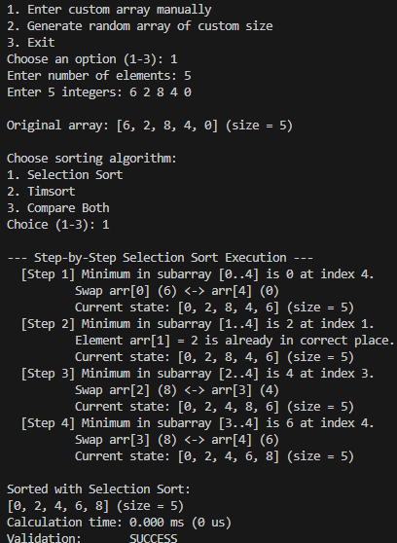
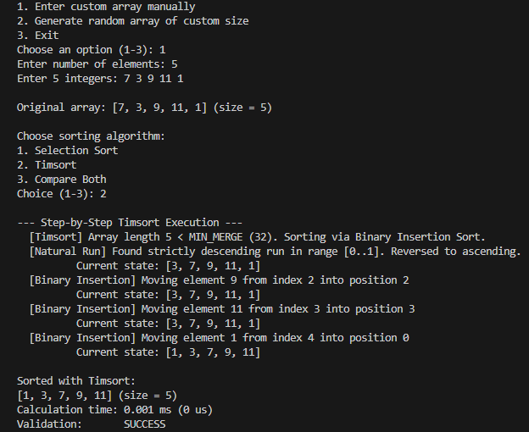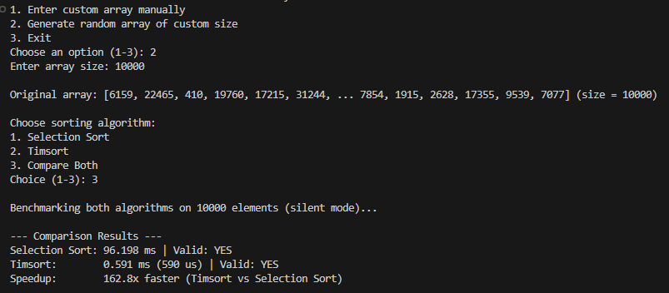

Діаграма: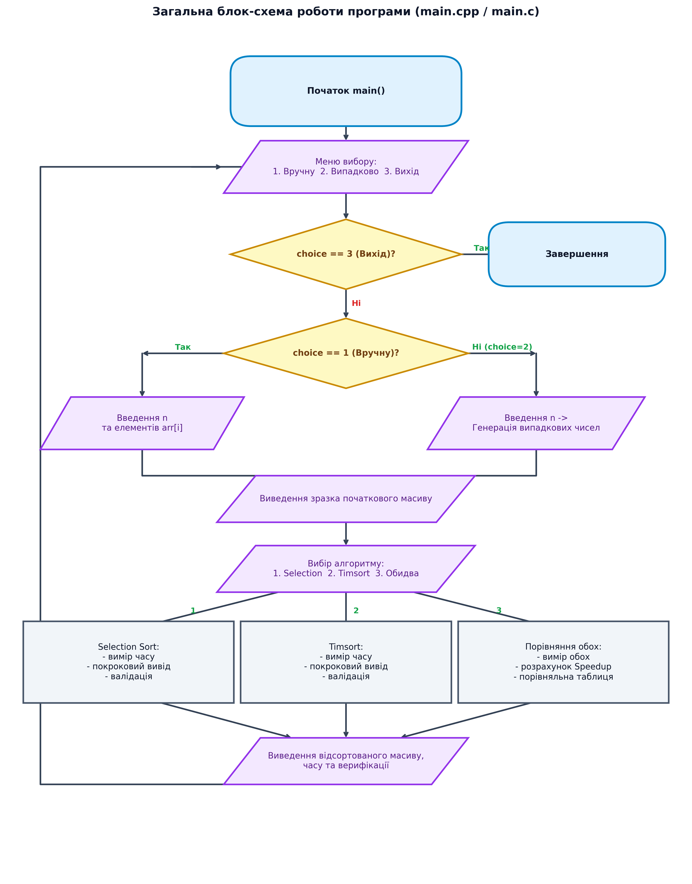

Висновок: у ході виконання лабораторної роботи № 4 було глибоко досліджено теоретичні засади та практичну реалізацію двох алгоритмів сортування відповідно до Варіанту №23: класичного сортування вибором (Selection Sort, завдання 5) та сучасного інженерного сортування Timsort (завдання 9). Програмну реалізацію виконано мовою C у відповідності до сучасних стандартів, з англомовним інтерфейсом та оптимізацією алгоритмічних структур.

